疏散计划：访问和特定功能需求编辑
哪些人是有访问和特定功能需求的社区成员？
内华达州应急管理部将灾难中的优先人群确定为残疾人以及无障碍和功能需求（AFN）人群。这些人可能有额外的需求，在规划、应对紧急情况或灾难以及从中恢复时必须考虑这些需求。CMIST 框架有助于为弱势群体实施五个基本功能领域。
包括但不限于：
- 移动能力有限  • 失明或低视力  • 聋人、聋哑人、听力障碍者  • 智力残疾  • 老年人和儿童  • 英语水平有限或口语为非英语  • 资源有限  • 刑事司法系统的客户  交通不便 |  | - 无家可归或过渡性住房  - 遭受家庭暴力  - 难民和移民社区  - 无证人员  - 有心理残疾的人  - 需要监督的个人  - 医疗需要  - 依赖毒品或酒精的人
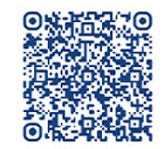  可填写的应急通信计划 | 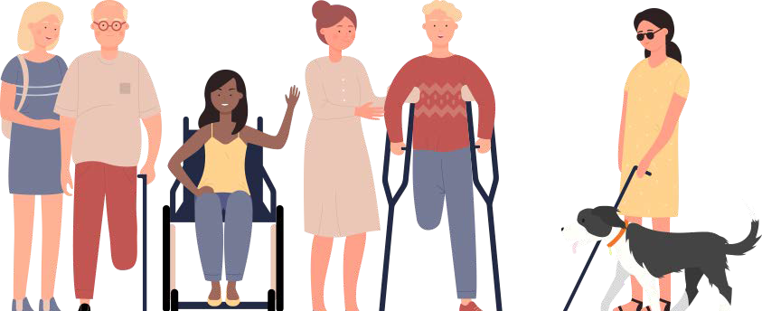 |  | 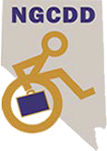  有关更多信息，请访问dem.nv.gov并单击内华达州前瞻计划  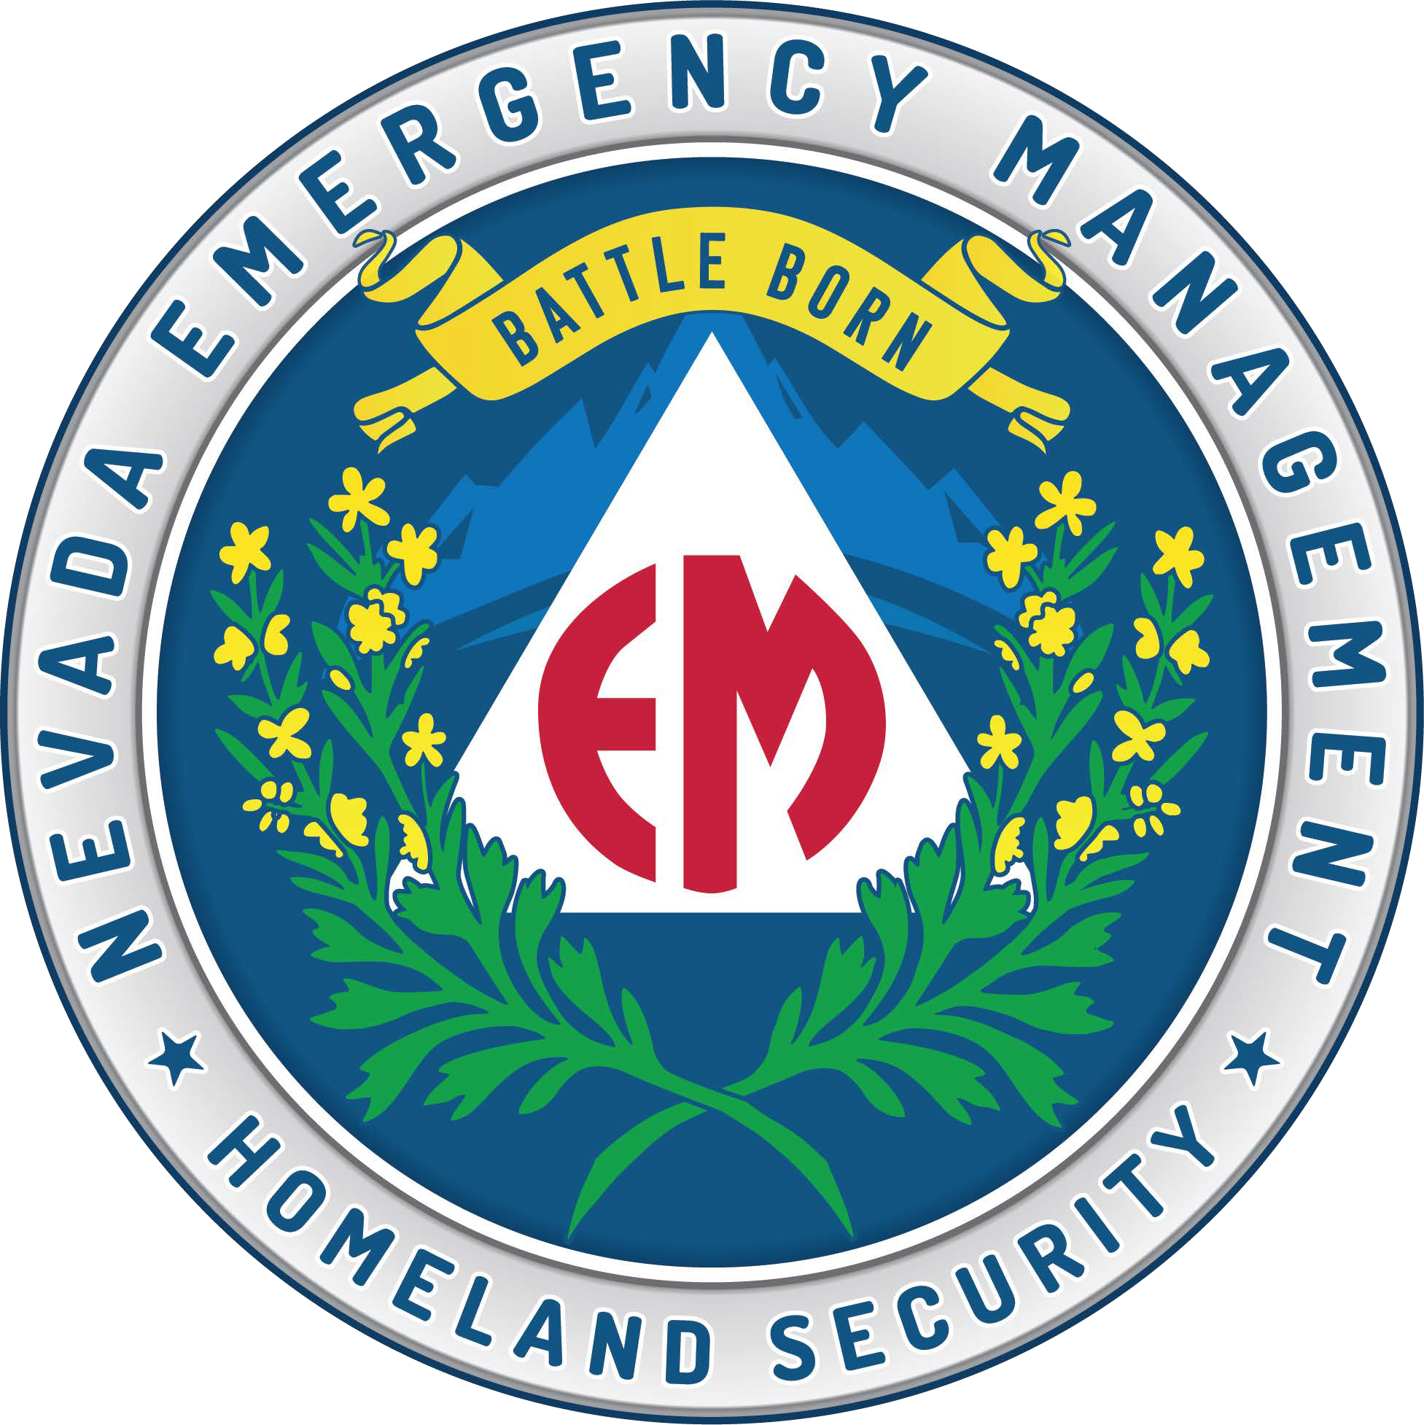

在一起，我们更强大：组建支持团队
在您周围建立一个可以在紧急情况下提供帮助的团队。寻找您最常见到的人，比如邻居、朋友、家人和同事——他们是大多数紧急情况下真正的第一反应者。在大多数灾难中，70%的急救人员是您最常接触的人。  扩大您一天中大部分时间都在工作、家庭、学校或志愿服务中度过的支持圈。这是至关重要的，尤其是当您无法预测谁会在任何给定的时间。  招募和培训您周围的人，他们是可靠的，有情感和身体能力来帮助您。 | 社区有集体的力量，比您一个人更安全  仅仅依靠一个人是有风险的。如果您完全依赖家庭成员或个人援助服务，如护理人员，他们可能无法在您需要时提供帮助，亲人可能会感到精疲力竭。这就是为什么拥有一个由多人组成的支持团队至关重要。  需要帮助时寻求他人帮助，  如您有余力，也尽可能提供帮助
  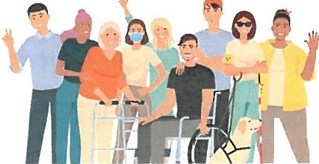 | 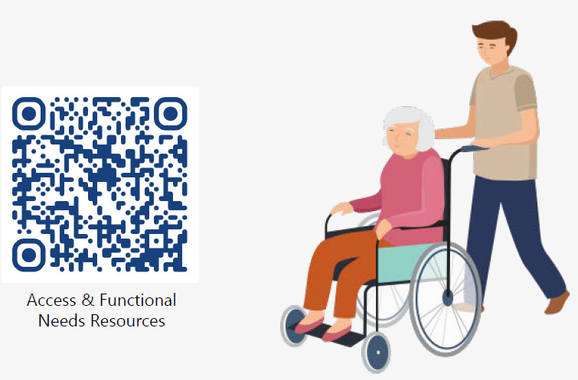

灾难清单将根据每个个人或家庭的需求而有所不同。以下是一些示例: | 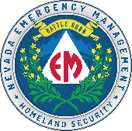
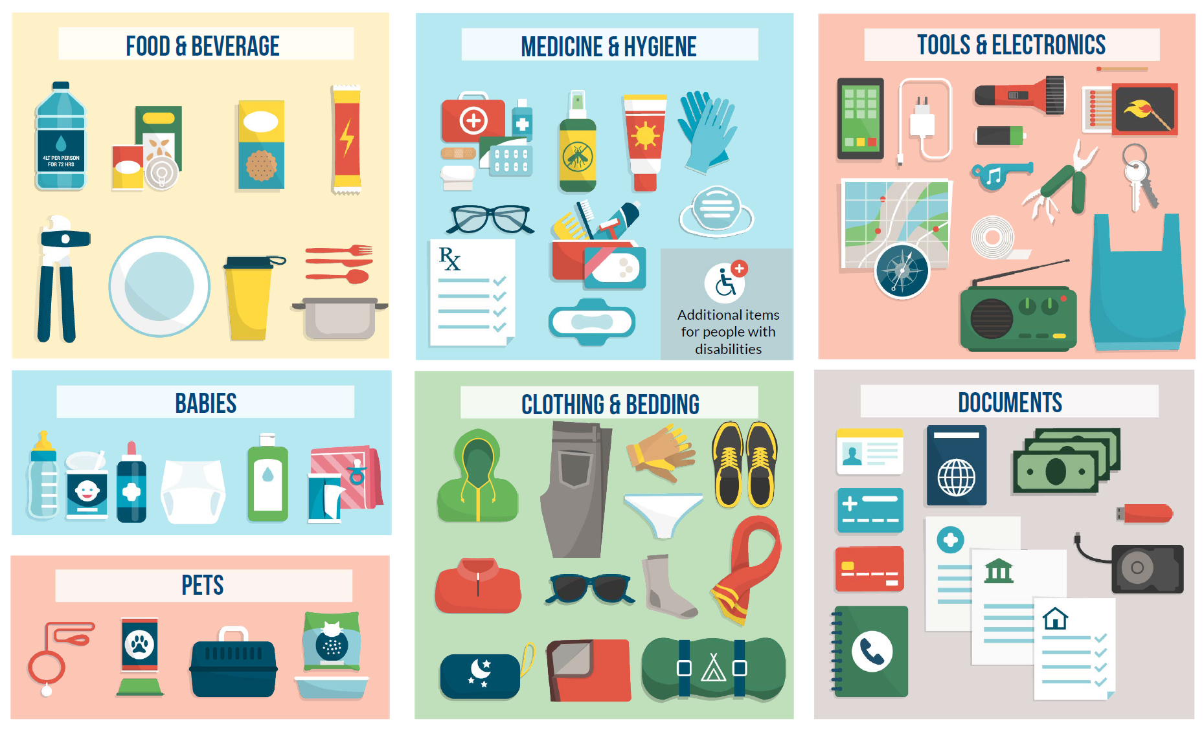

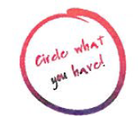 | 根据您的情况，您可能需要的一些个性化物品包括： |  | 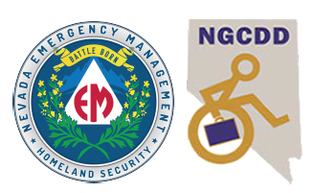
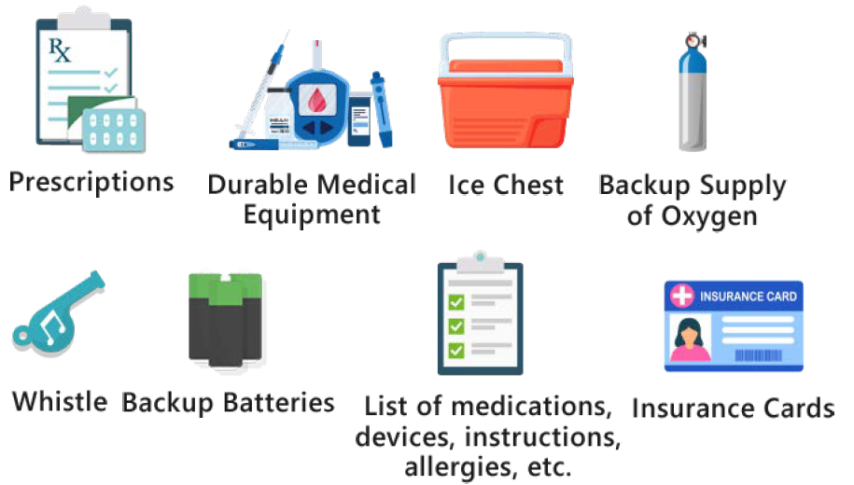 |  | 扫描这些二维码以获取更多信息  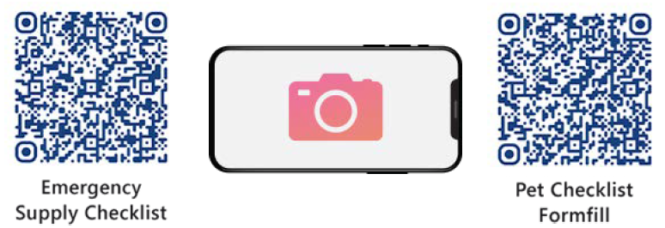  要扫描二维码，请访问手机上的相机应用程序，并将相机靠近上面的二维码。应该出现一个链接。 如果没有，请在您的应用商店中搜索“二维码扫描仪”。  您可以在dem.nv.gov 的“内华达州未来计划”下找到这些文件和更多信息
